Sveiki.
Artėja darželio lankymo pradžia!

Pirmoji vaiko atvykimo į darželį diena:
Laikas:
Grupės pavadinimas:
Telefono numeris, kuriuo galite paskambinti į grupę:
Darželio pavadinimas ir adresas:
_______________________________________
_______________________________________
_______________________________________

Pirmoji diena darželyje bus trumpa – ji skirta tik susipažinti.
Pirmąsias vaiko dienas darželyje planuosime kartu.
Maloniai laukiame jūsų atvykstant.
Pagarbiai,

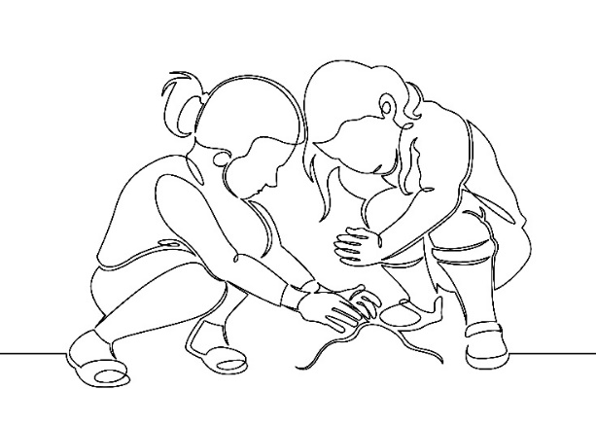

Hei
Det nærmer seg barnehagestart!

Barnets første dag:
Klokkeslettet dere skal møte opp:
Avdelingens navn:
Telefonnummer til avdelingen:
Navn og adresse til barnehagen:
_______________________________________
_______________________________________
_______________________________________

Den første dagen besøker dere barnehagen en liten stund. Vi blir kjent med dere, og dere blir kjent med oss. Sammen planlegger vi hvordan den første tiden i barnehagen skal være.
Vi gleder oss til å hilse på dere!
Hilsen

